**БЕЗОПАСНОСТЬ НА ВОДНЫХ ОБЪЕКТАХ В ОСЕННИЙ ПЕРИОД**

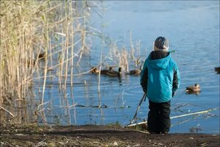

Осенью активность отдыхающих у воды уменьшилась. Но в хорошие солнечные и выходные дни по-прежнему можно встретить желающих провести отдых у водоемов. Однако следует помнить, что в осенний период надо быть особенно внимательными и соблюдать элементарные правила поведения на воде, чтобы избежать несчастных случаев.

Температура воды в это время года составляет всего 7-8 градусов. В случае падения в холодную воду, движения будут сковываться. Выплыть и спастись в такой ситуации довольно трудно.

Традиционно осенние месяцы принято считать лучшими для рыбной ловли. Осенняя рыбалка практически всегда радует хорошим уловом. Чтобы такой отдых не обернулся бедой, рыболовам-любителям необходимо строго соблюдать правила безопасного поведения на воде. Необходимо брать всегда с собой мобильный телефон и сообщать близким ваше будущее местоположение.

Не выходите на водоем:

* в нетрезвом состоянии;
* на неисправном плавсредстве;
* без спасательных средств (жилет, нагрудник и т.д.);
* в темное время суток;
* не перегружайте плавсредство;
* не берите с собой подростков и детей.

Родителям также необходимо уделить особое внимание безопасности детей. Ни в коем случае не оставляйте их без присмотра возле водоемов. Объясните им, что игры у воды опасны для жизни. Внимание тем родителям детей, чей путь в учебные заведения пролегает через водоемы или около них, объясните какую опасность таит в себе водоем!

Помните! Соблюдение правил поведения на водных объектах - залог Вашей безопасности!

В  случае чрезвычайного происшествия звоните в **Единую дежурно-диспетчерскую службу по телефону  112**.